 |  | 컨슈머인사이트 보도자료  (Telecom Report '26-05)
기관 | 컨슈머인사이트 |  | 이메일 | parkkh@consumerinsight.kr
문의 | 박경희 본부장 |  | 연락처 | 02) 6004-7619
배포일 | 2026년 7월 8일(수) 배포 |  | 매수 | 총5매
Copyright © ConsumerInsight. All rights reserved. 이 자료의 모든 콘텐츠(문서, 분석 내용, 도표 등)에 대한 저작권은 (주)컨슈머인사이트에 있으며, 언론사의 기사 작성 목적에 한하여 인용 또는 보도할 수 있습니다. 그 외 모든 형태의 복제, 배포, 게시, 전시, 전송, 2차적 활용 등은 사전 서면 동의를 받은 경우에 한해 허용됩니다. 무단 사용 시 저작권법 등에 따른 법적 책임이 따를 수 있습니다.

■ ‘26년 상반기 ‘이동통신 기획조사’ 리포트 ③ 스마트폰 온디바이스 AI
AI폰 경쟁 본격화…갤럭시 AI가 애플 인텔리전스에 한 발 앞섰다
- 향후 단말 구입 때 온디바이스 AI ‘영향 있다’ 38%
- ‘갤럭시 AI’와 ‘애플 인텔리전스’ 이용자 인지율 비슷
- 자신의 단말기에 탑재 여부 인식률은 갤럭시 AI 우세
- 실제 이용 경험도 갤럭시 AI가 모든 영역에서 앞서
- 갤럭시 AI ‘빠른 실행’, 애플 인텔리전스 ‘보안’ 강점

○ 스마트폰을 선택할 때 ‘온디바이스 AI’가 새로운 고려 요소로 떠오르고 있다. 휴대폰 이용자 10명 중 4명은 향후 단말기 구입 시 온디바이스 AI 기능이 선택에 영향을 미칠 것이라고 응답했다. 온디바이스 AI 자체에 대한 인지율은 비슷했지만 탑재 여부 인식, 실제 이용 경험으로 단계가 높아질수록 ‘갤럭시 AI’가 ‘애플 인텔리전스’를 앞서, AI폰 경쟁에서 기선을 잡은 모습이다.
□ 이 리포트는 이동통신 전문 조사기관 컨슈머인사이트가 매년 2회(상·하반기 각 1회, 회당 표본규모 약 3만명) 실시하는 ‘이동통신 기획조사’의 제43차(’26년 상반기) 조사 결과다. 휴대폰 이용자 3,172명을 대상으로 온디바이스 AI의 구매 영향력, 브랜드별 인지도, 기능별 이용 경험, 만족요소 등을 조사했다. 온디바이스 AI는 별도의 앱 실행 없이 휴대폰 기기 자체에서 작동하는 AI 기능을 의미한다.

■ 스마트폰 선택의 주요 고려 요소로 부상
○ 휴대폰 이용자에게 향후 단말 구매 시 온디바이스 AI 기능이 얼마나 영향을 미칠지 물은 결과, ‘영향을 미칠 것’이라는 응답이 38%로 나타났다(‘영향 미치지 않을 것’ 22%, ‘중립’ 40%). 아직 온디바이스 AI를 필수 조건으로 보지는 않지만, 브랜드 및 모델 선택 과정에서 비교·검토할 만한 기능으로 받아들이고 있음을 보여준다. 이는 스마트폰 경쟁 축이 하드웨어 성능과 가격 외에 AI 활용 경험으로 넓어지고 있음을 시사한다.

■ 인지율은 유사, 탑재 인식률은 갤럭시 AI가 높아
○ 온디바이스 AI 인지율은 갤럭시 AI와 애플 인텔리전스 간 큰 차이가 없었다[표1]. 삼성 휴대폰 이용자 중 갤럭시 AI를 알고 있는 비율은 39%, 아이폰 이용자 중 애플 인텔리전스를 알고 있는 비율은 37%였다. 여기서 인지율은 ‘탑재되어 있다’와 ‘탑재되어 있지 않다’ 응답 비율을 합산한 값이다. ▶[표1] 차트 이미지 바로 가기

[표1] 온디바이스 AI 인지율 및 탑재 여부 |  |  | [BASE: 삼성 또는 애플 휴대폰 이용자, 단위: %]
구분 | 전체 | 갤럭시 AI  (n=2,266) |  | 애플 인텔리전스  (n=846)
인지 | 39 | 39 |  | 37
└”탑재되어 있다” | 27 | 29 |  | 21
└”탑재되어 있지 않다” | 12 | 10 |  | 17
비인지(잘 모르겠다/처음 들어본다) | 61 | 61 |  | 63
Q. 귀하는 현재 사용 중인 휴대폰에 기기 자체에서 작동하는 AI인 ‘갤럭시 AI or 애플 인텔리전스’가 탑재되어 있는지 알고 계십니까?
* 모든 수치는 소수점 이하를 반올림한 것으로 합계 값이 일치하지 않을 수 있음.

○ 다만 본인 휴대폰에 온디바이스 AI 기능이 ‘탑재되어 있다’고 인식한 비율은 갤럭시 AI 29%, 애플 인텔리전스 21%로 차이가 있었다. 즉 서비스명 자체를 알고 있는 수준에서는 양사 차이가 크지 않았지만, 자신의 기기에서 실제로 쓸 수 있는 기능으로 받아들이는 정도는 갤럭시 AI가 더 높았다.

■ 실제 기능 이용, 전 영역에서 갤럭시 AI 우위
○ 온디바이스 AI 탑재를 인식하고 있는 이용자를 대상으로 기능별 이용 경험을 조사한 결과, 월 1회 이상 이용률은 모든 영역에서 갤럭시 AI가 애플 인텔리전스보다 높았다[표2]. ‘정보 검색·알림 보조’ 기능은 67% 대 47%, ‘사진·영상 편집’은 64% 대 44%, ‘요약·기록·작성 보조’는 50% 대 29%로, 모두 갤럭시 AI가 20%p 이상 앞섰다. ‘통역·통화 보조’도 43% 대 30%로 갤럭시 AI가 우세했다. 즉, 탑재 인식 뿐 아니라 실제 이용에서도 갤럭시 AI가 인텔리전스를 유의한 차이로 앞서고 있었다. ▶[표2] 차트 이미지 바로 가기

[표2] 온디바이스 AI 기능별 월 1회 이상 이용률 | [BASE: 갤럭시 AI 또는 애플 인텔리전스 탑재자, 단위: %복수응답]
기능 | 갤럭시 AI  (n=656) | 애플 인텔리전스  (n=175)
정보 검색·알림 보조 : 사진 속 사물 정보 검색, 알림 요약 및 브리핑, 최우선 알림 등 | 67 | 47
사진·영상 편집 : 사진 내 개체 지우기·이동, 배경·이미지·이모지 생성, 슬로우 모션 변환 등 | 64 | 44
요약·기록·작성 보조 : 메일 초안 작성, 긴 글 요약, 음성 녹음 텍스트 변환·요약 등 | 50 | 29
통역·통화 보조 : 실시간 통화·대면 대화 통역, 통화 스크리닝 등 | 43 | 30
Q. 귀하는 아래와 같은 갤럭시 AI or 애플 인텔리전스 기능을 이용하고 계십니까?

■ ‘별도 앱 없이’ ‘무료 사용 가능’ 만족도 높아
○ 앱 기반 AI와 비교했을 때 온디바이스 AI 만족 이유는 기본 앱 접근성과 비용 절감 측면에서 높게 나타났다. 삼성·애플 모두 ‘별도 앱 없이 사용 가능’(갤럭시 AI 53%, 애플 인텔리전스 42%)과 ‘별도 서비스 구독료나 데이터 사용료가 없음’(각각 42%, 40%)이 상위에 올랐다[표3].

[표3] 온디바이스 AI 만족 요소 (1+2순위) | [BASE: 갤럭시 AI 또는 애플 인텔리전스 이용경험자, 단위: %복수응답]
만족 요소 |  | 갤럭시 AI  (n=607) | 애플 인텔리전스  (n=146)
별도의 앱 실행 없이 휴대폰 기본 앱에서 사용 가능함 |  | 53 | 42
별도의 서비스 구독료나 데이터 사용료가 없음 |  | 42 | 40
대기 시간 없이 즉각적으로 빠르게 작동됨 |  | 36 | 28
내 휴대폰 속 연락처, 일정 등과 연동되어 맞춤화됨 |  | 20 | 23
인터넷(데이터, 와이파이 등) 연결 없이 이용 가능함 |  | 19 | 18
개인정보 데이터가 외부로 전송되지 않아 안심됨 |  | 17 | 30
Q. 귀하께서 갤럭시 AI or 애플 인텔리전스 기능을 이용할 때, 기존 앱 기반 AI(챗지피티, 제미나이 등) 대비 만족스러운 점은 무엇입니까?

○ 브랜드별 차이도 일부 확인됐다. 갤럭시 AI는 ‘대기 시간 없이 즉각적으로 빠르게 작동됨’(36%)이 애플 인텔리전스(28%)를 8%p 앞선 반면, 애플 인텔리전스는 ‘개인정보 데이터가 외부로 전송되지 않아 안심됨’(30%)이 갤럭시 AI(17%)보다 13%p 높았다. 즉, 갤럭시 AI 이용자는 즉시 실행되는 사용성에, 애플 인텔리전스 이용자는 보안성에 더 민감하게 반응하고 있다. 특히 애플 인텔리전스 이용자에게는 보안 안심(30%)이 속도(28%)보다 앞서는 만족 요인으로 나타나, 보안이 속도보다 더 중요하게 작용하는 것으로 나타났다.

■ 애플 인텔리전스 ‘개인정보 처리’ 신뢰성 강점
○ 이번 조사 결과에서 양사의 온디바이스 AI 인지율은 유사했지만, 탑재 인식과 실제 이용 경험에서는 갤럭시 AI가 앞섰다. 삼성은 지속적인 One UI 업데이트를 통해 갤럭시 AI 경험을 확장하고 있다. 2025년 7월 갤럭시 Z 폴드7·Z 플립7·Z 플립7 FE에 One UI 8을 기본 탑재해 정식 출시하며 고도화된 멀티모달 기능, 기기별 최적화 UX, 개인 맞춤형 기능을 제시했고, 9월에는 갤럭시 S25 시리즈를 시작으로 기존 기기 대상 배포를 확대했다. 2026년 5월에는 갤럭시 S26 시리즈 대상 One UI 9 베타 프로그램을 시작하며 더욱 고도화된 AI 기능과 개인화된 모바일 경험을 예고했다.
○ 애플 인텔리전스는 개인정보 안심 측면에서 강점을 보인 점은 차세대 애플 인텔리전스의 방향과도 연결된다. 애플은 지난 6월 WWDC에서 차세대 애플 인텔리전스와 이를 기반으로 한 ‘시리 AI’를 공개했다. 시리 AI는 화면 내용 이해, 개인 맥락 기반 검색, 메시지·메일·사진 등 앱 간 정보 탐색과 실행을 강화한 개인 비서형 AI로 제시됐다. AI가 개인의 기기 사용 맥락 전반으로 깊숙이 들어갈수록, 개인정보 처리에 대한 신뢰는 애플 인텔리전스의 중요한 차별점이 될 수 있다.
○ AI 기능을 탑재한 스마트폰이 프리미엄 단말을 중심으로 확산되는 가운데, 삼성과 애플 모두 온디바이스 AI 고도화에 속도를 내고 있다. 갤럭시 AI가 탑재 인식과 이용 경험에서 앞서 있는 현재 구도에 애플 인텔리전스의 기능 강화가 더해지며, 양사의 AI폰 경쟁은 한층 본격화될 전망이다.

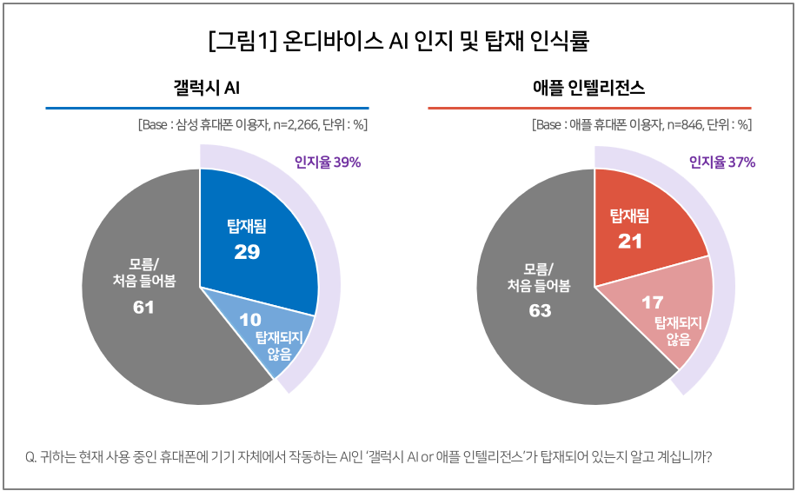
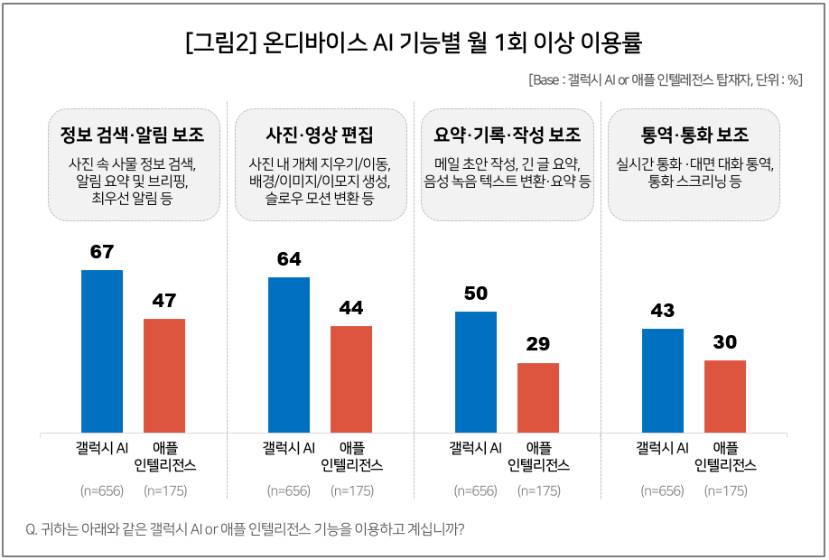

----------------------------------------------------------------------------------------------------------------------
이 리포트는 컨슈머인사이트가 2005년부터 수행한 ‘이동통신 기획조사’를 바탕으로 한다. 조사는 컨슈머인사이트의 86만 IBP(Invitation Based Panel)를 표본틀로 연 2회(매년 3~4월/9~10월, 회당 표본 규모 약 3만명) 실시하며 이동통신 사용 행태 전반을 조사 범위로 한다. 2026년 상반기에는 3만 226명을 조사했으며, 표본추출은 인구구성비에 따라 성·연령·지역을 비례 할당하여, 모바일과 PC를 이용한 온라인 조사로 진행됐다.

For-more-Information
박경희 본부장 | parkkh@consumerinsight.kr | 02-6004-7619
박지영 팀장 | parkjy@consumerinsight.kr | 02-6004-7629
전유진 대리 | jeonyj@consumerinsight.kr | 02-6004-7656

